Anti-Sloshing özelliği ile verimliliği artırın
Sıvılarda dökülme olmaksızın daha hızlı taşıma
B&R’ın endüstriyel taşıma sistemi ile sıvıları hızlı şekilde ve dökülmeden taşımak artık çok daha kolay. SuperTrak, Anti-Sloshing teknolojisi sunan piyasadaki tek sistemdir. Bu teknoloji sıvıların serbest yüzeyinin titreşimlerini bastırır ve böylece malzemelerin taşıma sırasında kaplardan dökülmeleri önlenmiş olur.
Açık kaplardandökülmeme özelliği
Sloshing, kaplarda taşınan sıvıların hareketlerini tanımlar. Sıvıların sallanması esnek taşıma sisteminin özel hareket profilleri ile engellenir. Böylelikle taşıma esnasında sıvı dengede kalır. Makine duruş süreleri en aza indirgenir ve açık kapların taşımasında verimlilik artırılır.
Daha yüksek üretim hızı
Sıvıların yüzey titreşimini minimuma indirgemenin herşeyden önce paketleme sektörü için önemi çok büyük. Sıvıların titreşimi ne kadar düşük tutulursa, ürünler de bir o kadar hızlı taşınabilir. Anti-Sloshing teknolojisinin özel yöntemi sayesinde hava kabarcıklarının sıvının içine karışması ve bu sebeple meydana gelen köpük oluşumu önlenir. Sıvıyı dengede tutmak için gereken makine duruş süreleri büyük ölçüde azaltılır ya da tamamen ortadan kaldırılır. Böylece paketleme hattının verimliliği arttırılır.

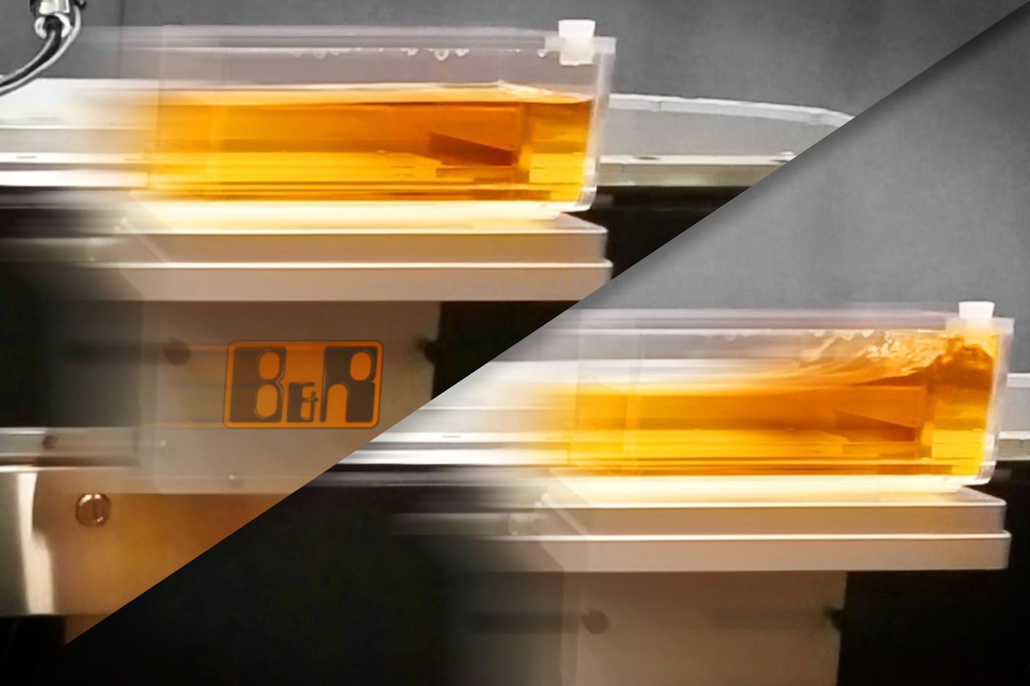
SuperTrak, sıvıların yüzey titreşimlerini bastıran ve böylece taşıma esnasında dökülmelerini engelleyen Anti-Sloshing teknolojisini destekleyen piyasadaki tek sistemdir.

B&R Hakkında
ABB Grubunun bir bölümü olan B&R, merkezi Avusturya'da bulunan endüstriyel otomasyon alanında global bir liderdir. B&R, neredeyse her sektördeki müşterilere makine ve fabrika otomasyonu, hareket kontrolü, HMI ve entegre güvenlik teknolojisi için eksiksiz çözümler sunmak üzere en son teknolojiyi ileri mühendislikle birleştiriyor. OPC UA, POWERLINK ve openSAFETY gibi Endüstriyel IoT iletişim standartlarının yanı sıra Automation Studio yazılımıyla B&R, otomasyon mühendisliğinin geleceğini sürekli olarak yeniden tanımlıyor. B&R'ı endüstriyel otomasyonun ön saflarında tutan yenilikçi ruh, süreçleri basitleştirme ve müşteri beklentilerini aşma taahhüdünden kaynaklanmaktadır.
Daha fazla bilgi için www.br-automation.com adresini ziyaret edin.

